Конспект открытого занятия.
НОД: Формирование элементарных математических представлений.
Тема: « Счёт предметов до 8».
Старшая группа. Воспитатель: Филиппова Т.В.
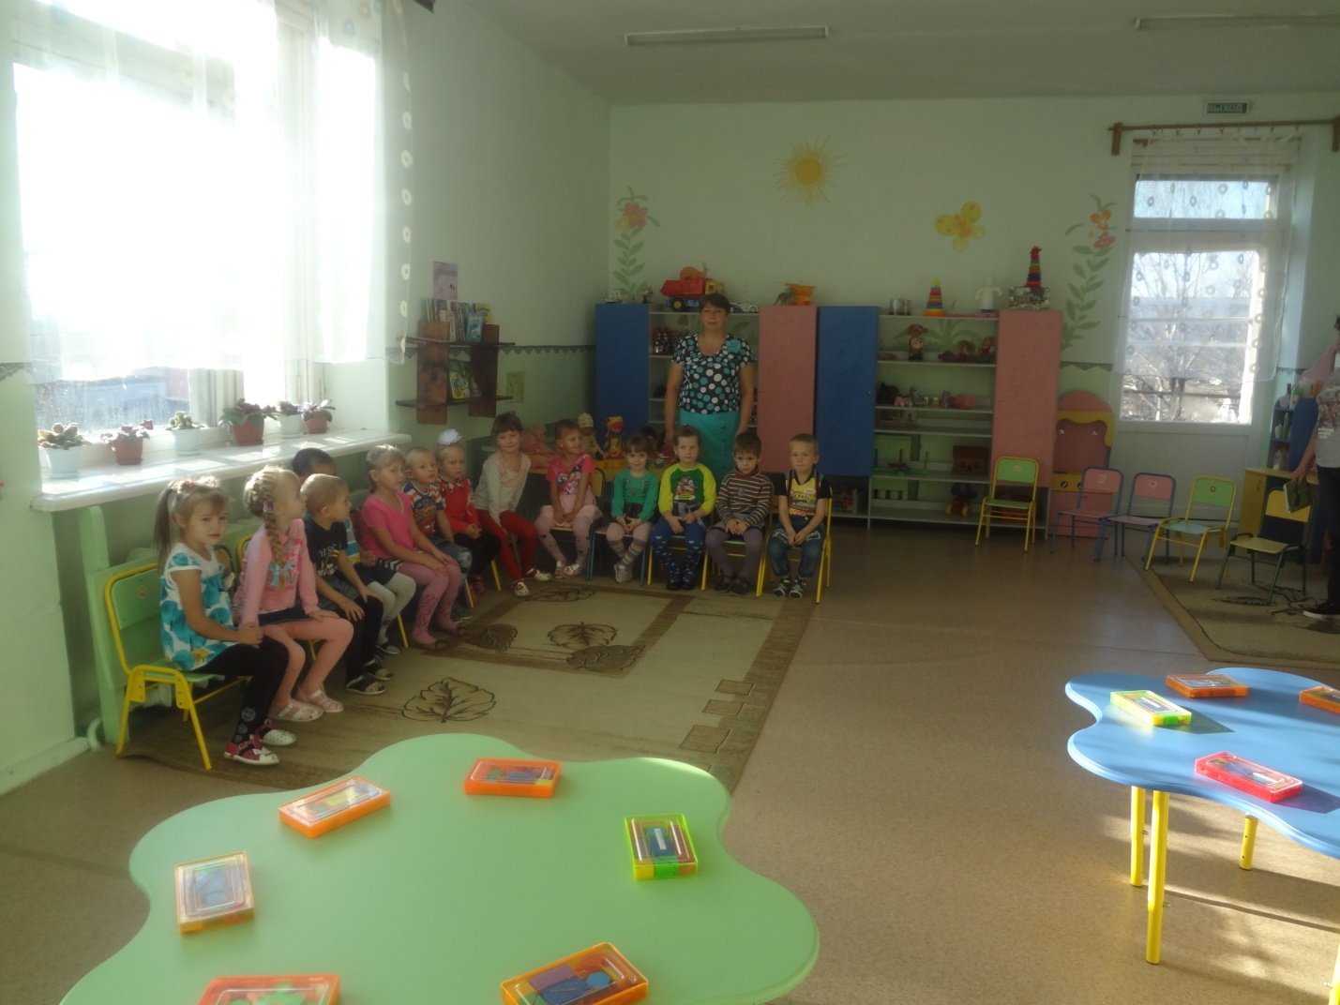
Виды деятельности: игровая, коммуникативная, познавательно-исследовательская.
Цели: Учить считать предметы до 8; решать задачи в стихах, воспитывать коллективизм.
П.З.:
1. Сформировать представление о числе и цифре 8, умение считать до 8. 2. Учить соотносить цифру 8 с количеством предметов.
Речевые задачи:
1. Закрепить представления о геометрических фигурах.
2. Упражнять в количественном счете в пределах 8, называть числа по порядку, указывая на предметы, расположенные в ряд, соотносить последнее число ко всем перечисленным предметам.
Развивающие и воспитательные задачи:
1. Воспитывать готовность приходить на помощь к тому, кто в ней нуждается, интерес к математике. 2. Формировать коммуникативные навыки.
3. Развивать зрительное и слуховое восприятие, образное мышление, память, логическое мышление, глазомер, мелкую моторику рук, ритмичность движений. 4. Приучать выслушивать задание.
Методические приемы:
Показ, объяснение, вопросы, поощрения, указания, рассматривание.

Ход занятия.
В.- Здравствуйте ребята! К нам сегодня пришли гости давайте поздороваемся с ними (дети здороваются).
-Сегодня мы с вами отправимся в путешествие. А как вы думаете в какую страну мы отправимся ? ( в страну математики).Как вы догадались ( на столах математические наборы). Молодцы!

- Сейчас вы должны отгадать тему нашего занятия.
1.В. - Послушайте загадки :- Восемь ног, как восемь рук,
Вышивают шёлком круг,
Мастер в шёлке знает толк.
Покупайте, мухи шёлк! (Паук)
- Сколько ног у паука?
Д.- (8)
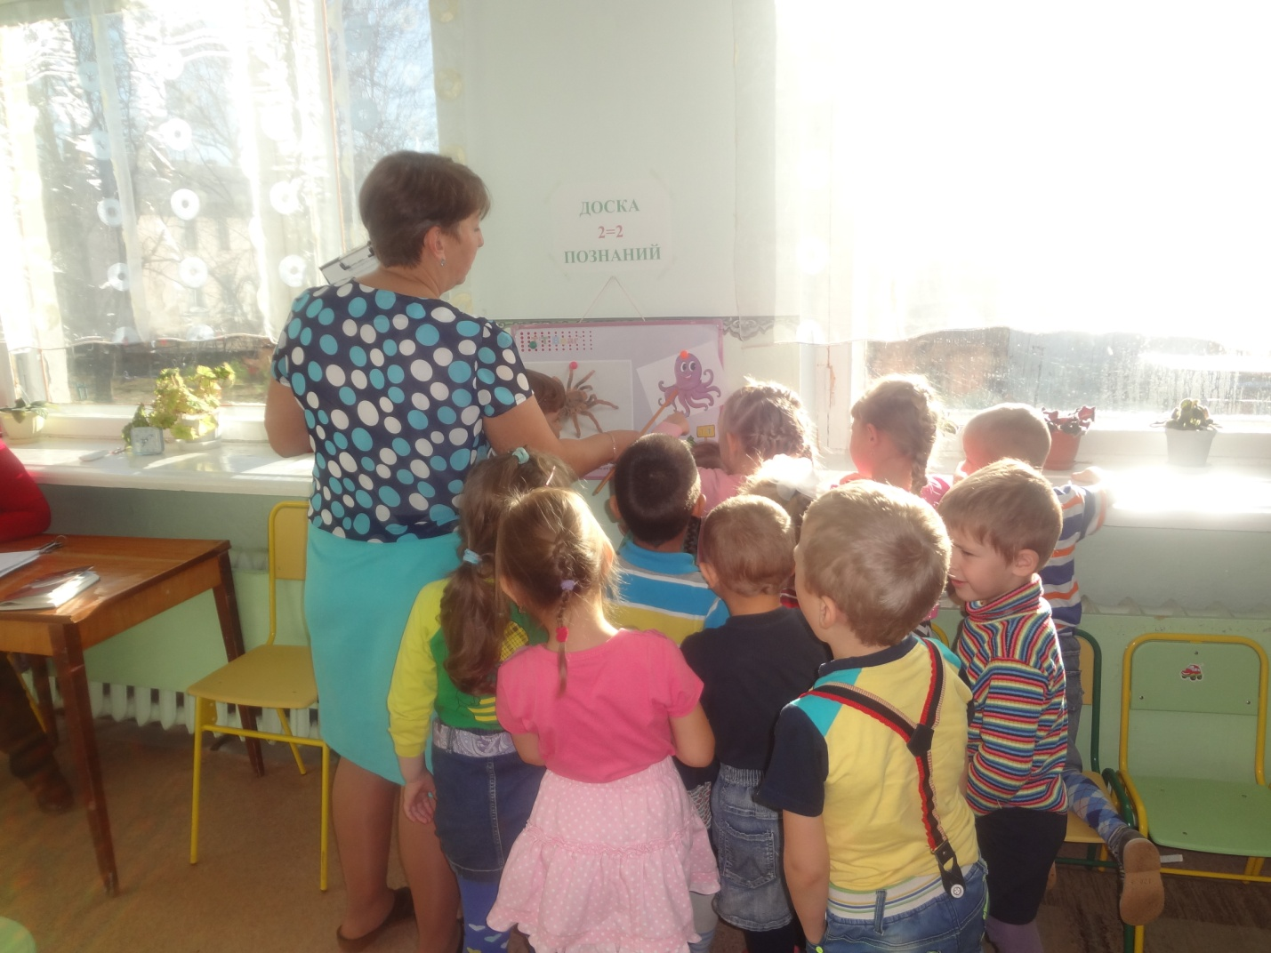
Ты со мною незнаком?
Я живу на дне морском.
Голова и восемь ног,
Вот и весь я -…
Д.-(осьминог).

В.- О какой цифре мы будем сегодня говорить? (о цифре и о числе-8).
Правильно, молодцы!
Давайте рассмотрим эту цифру. На что она похожа? ( ответы детей).

Цель: В.- Что мы научимся сегодня делать
Д.- (считать до 8).
В.-Молодцы!
2.(сюрпризный момент)
В.- Ой! ребята к нам ещё пришли гости! Кто это? (куклы). Куклы решили попить чай, но не знают хватит им кружек или нет?
Давайте сосчитаем кукол и кружки.
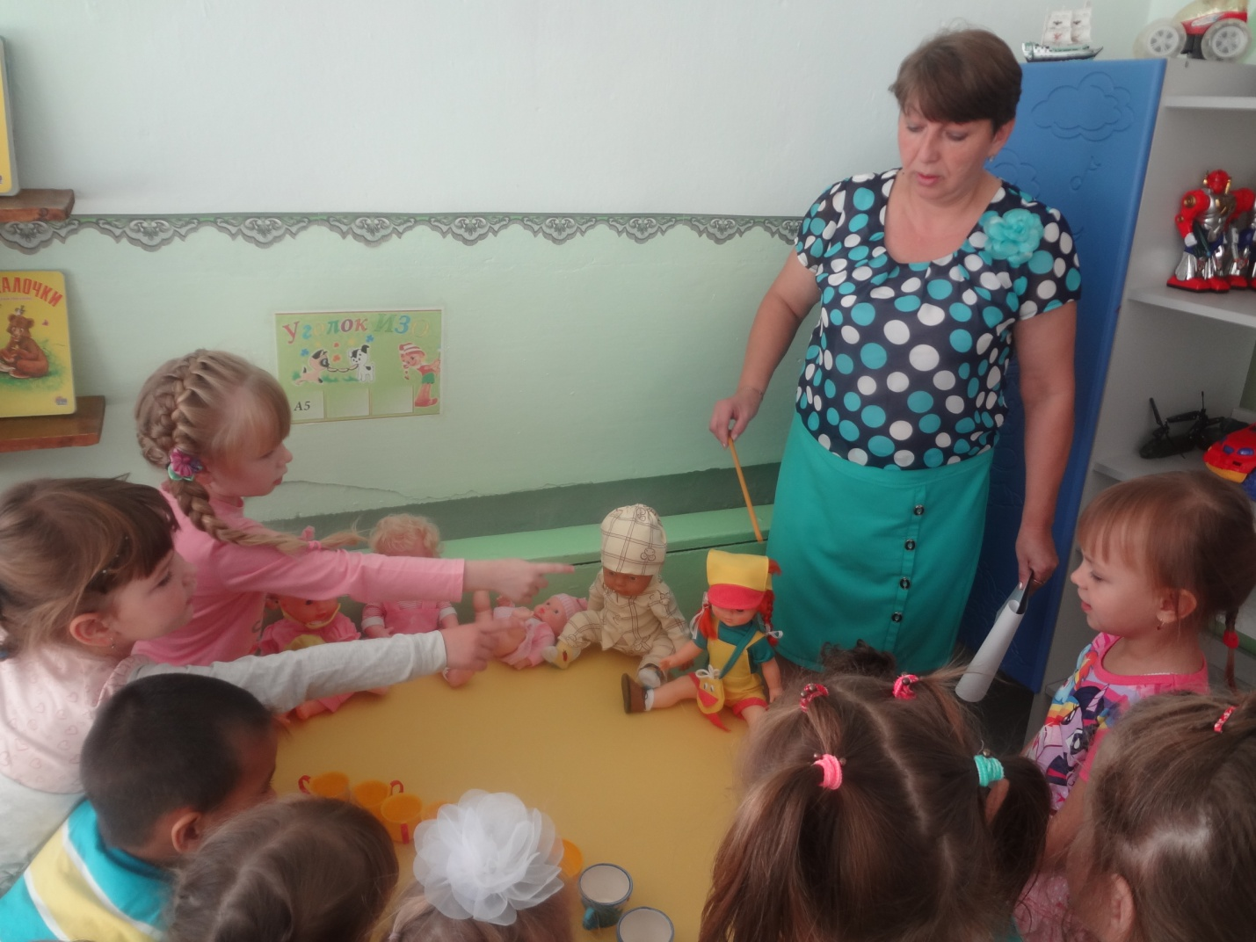
3.-Счёт предметов.
В.- Сосчитайте кукол (дети считают с помощью воспитателя до 8). Кукол 8. Если уберём одну куклу, сколько их останется? (7).Если убрать ещё одну сколько будет кукол? (6). Теперь к 6 куклам прибавьте одну – сколько их стало? (7), а если прибавить ещё одну?(8). Всего кукол -8. Теперь сосчитайте кружки (дети насчитывают 7 кружек). Всего 7, хватит ли кружек всем куклам? (ответы детей). Возле каждой куклы поставьте кружку. Хватило (нет).- На сколько кукол больше? (на 1), на сколько кружек меньше? (на 1).
Кукол 8, а кружек 7.Чтобы хватило кружек что нужно сделать?( добавить 1).
Добавили , молодцы!
4.- Физ. Минутка «Хомка,Хомка-хомячок».
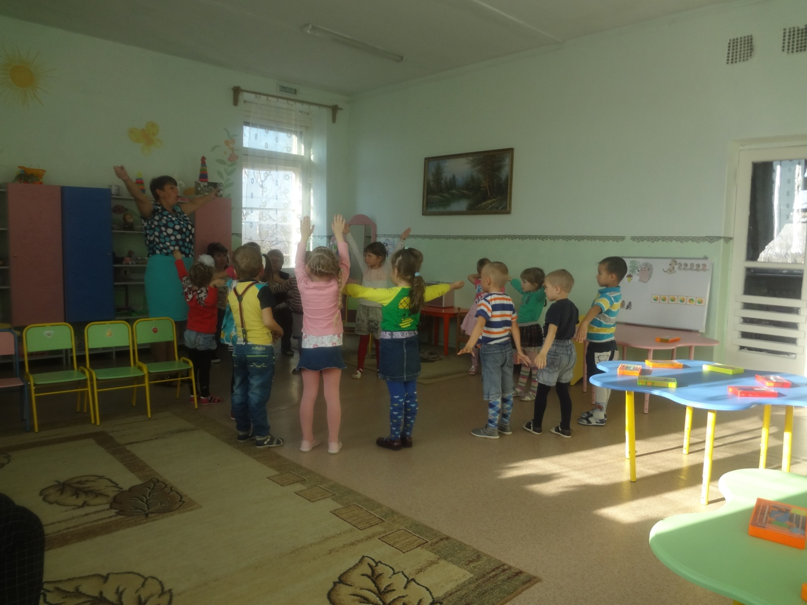
- Хомка, Хомка- хомячок,
Полосатенький бочок,
Хомка раненько встаёт,
Ушки моет, шейку трёт,
Подметает Хомка хатку,
И выходит на зарядку.
- Раз! Два! Три! Четыре! Пять!
Хомка сильным хочет стать.
В.-А теперь давайте поиграем. Сядьте за столы и откройте свои математические наборы. Готовы? Молодцы!
5.- Игра «Покажи столько же».
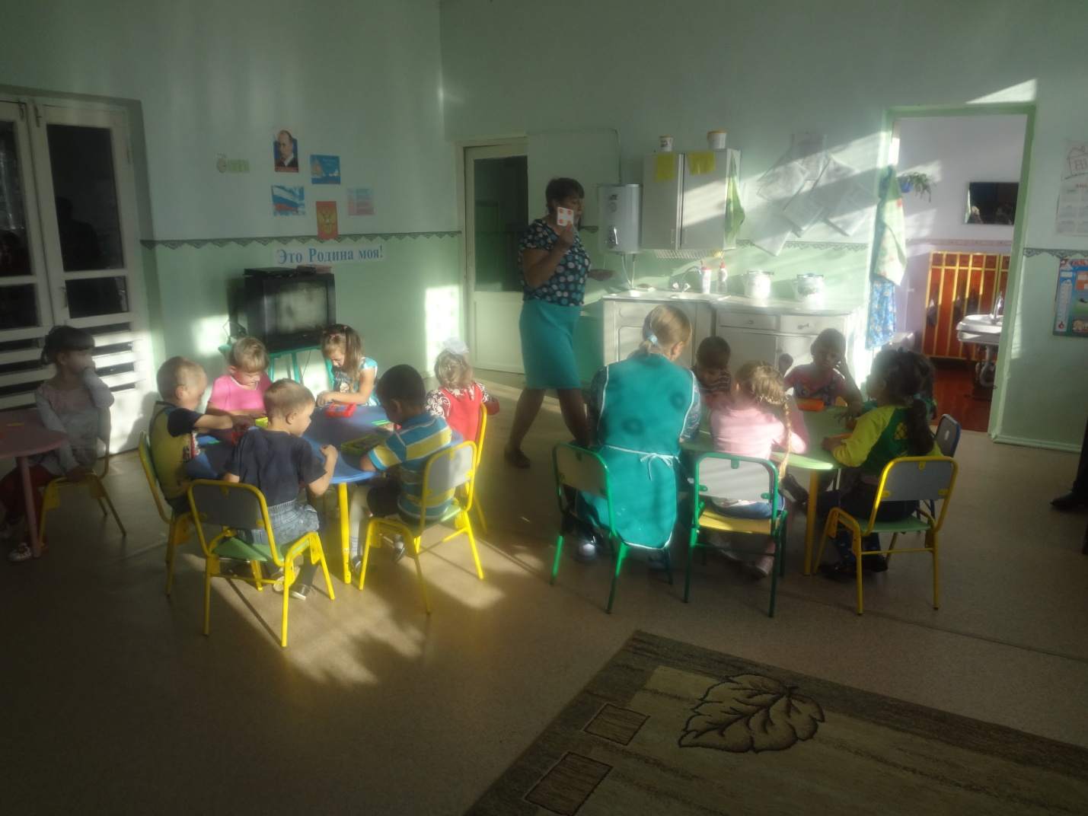
(Дети выкладывают на стол столько счётных палочек, сколько точек на карточке у воспитателя. Количество точек должно быть от 3-х до 8.)
В.- А вы любите решать задачи?
-Да!
- Будьте очень внимательны!
6.-Решение задач в стихах:
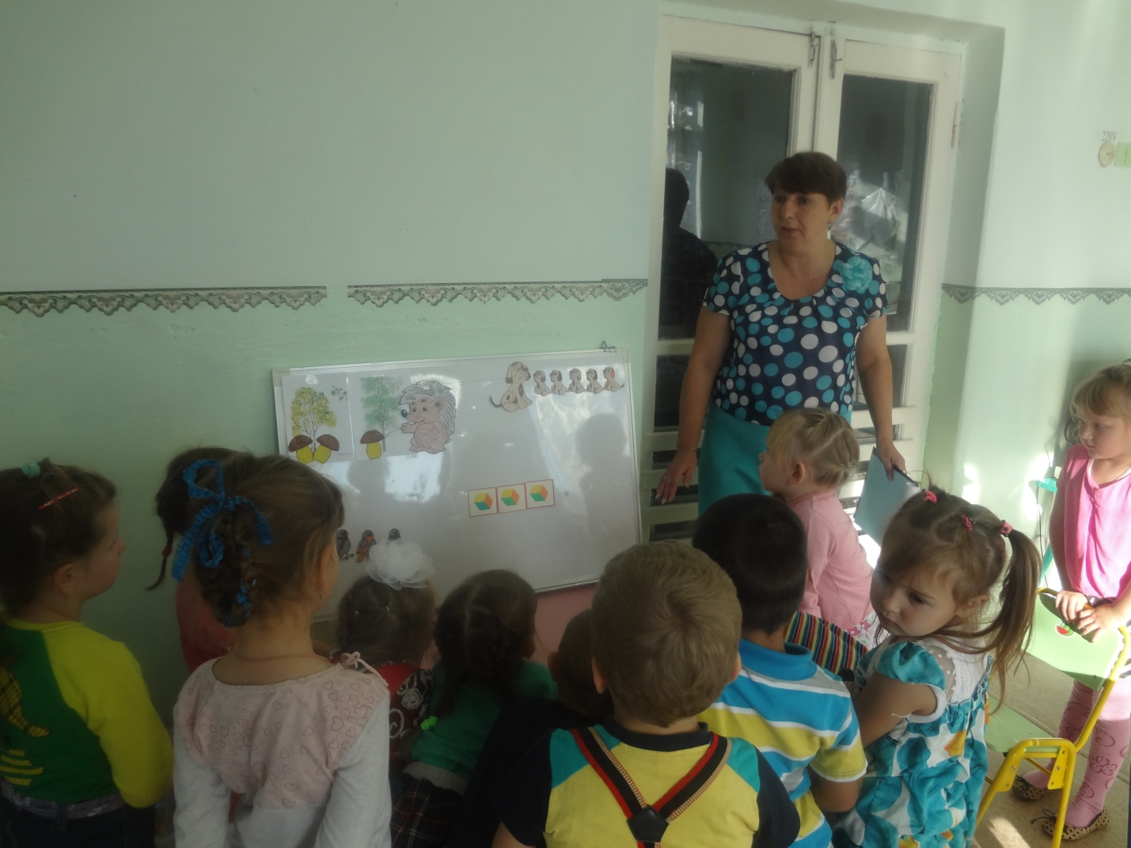
В.-Ёжик по лесу шёл.
На обед грибы нашёл:
Два под берёзкой,
Один у осинки,
Сколько их будет
В плетёной корзинки?
Д.- (3).

В.-Пять щенят
Плюс мама-лайка.
Сколько будет?
Сосчитай-ка!
Д.-(6).

В.-Шесть коробочек Сергей
Смастерил сестре своей,
Три коробочки сломалось
Ну а сколько их осталось?
Д.-(3).

В.-Три птички на ветке сидели,
Две птички вдруг улетели.
Сколько птичек осталось на ветке?
Подскажите нам детки!
Д.-(1).
7.- Конструирование грузовика из геометрических фигур.
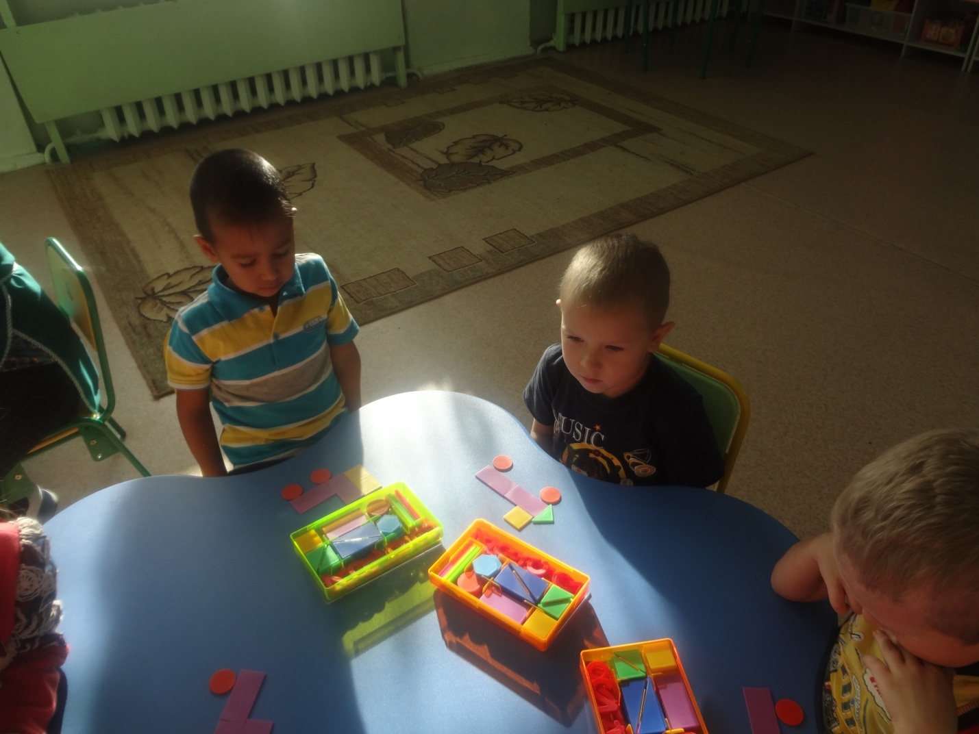
7.-Рефлексия.
В.- С какой цифрой мы познакомились?
Д.- 8.
В.- До скольки мы считали?
Д.- до 8.
В.- Кто приходил к нам в гости?
Д.- Куклы.
В.- Чем мы их угощали?
Д.- Чаем.
В.- В какую игру играли?
Д.- Покажи столько же.
В.- Какую машину сконструировали?
Д.- Грузовик
В.- Вам понравилось?
(Ответы детей)
Вы сегодня были большие молодцы .Спасибо дети!

